Тел. 94-72-84

 | ИНФОРМАЦИЯ для НАСЕЛЕНИЯ  «Змеи в Волгограде и в Волгоградской области»

Часто жителям Волгоградской области приходится слышать душераздирающие рассказы о «водяных гадюках», «смертельно ядовитых гибридах гадюки и ужа», «шахматных гадюках». Специалисты утверждают, что змеи, живущие в нашем регионе, не представляют для человека никакой опасности, а вот человек для них смертельно опасен. «Все рассказы об опасных змеях вблизи человеческого жилья – неправда и редкостная чушь! – категоричен волгоградский биолог и натуралист Александр Попов. – 90% представителей местной фауны змей, особенно те, что встречаются рядом с человеческим жильем, совершенно безопасны для человека».

Уважаемые жители Волгограда!
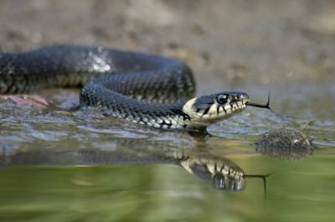
Уж обыкновенный Водяной уж
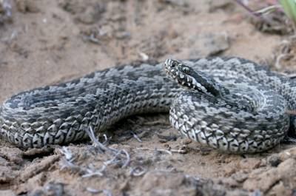 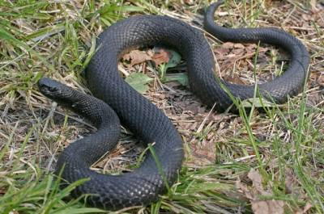
Степная гадюка Гадюка Никольского
При встрече со змеей надо помнить, что она не хочет кусать, человек для неё не добыча. Он куда крупнее мыши, лягушки, саранчи, и не представляет для змеи ровным счетом никакого интереса. Дайте змее просто уползти или сами отойдите, если видите змею в привычной засаде – между камней, в траве, в расщепе ветвей дерева или кустарника. Не ходите в густых зарослях трав в плохо защищенной обуви. При обнаружении непрошенных ползучих гостей в своем жилище, не пытайтесь отловить рептилию самостоятельно, вызовите профессионалов из службы спасения.
Если змея все-таки укусила, врачи советуют немедленно и интенсивно выдавить яд из раны. При укусе в руку или ногу поражённая конечность должна оставаться неподвижной, поскольку любое движения усиливают поступление яда в кровь. Ни в коем случае нельзя накладывать на поражённое место жгут — это может усугубить состояние пострадавшего. До приезда врачей рекомендуется пить как можно больше жидкости. Но главное помнить: никаких «смертельно опасных» да и просто «особо ядовитых» змей в Волгоградской области не было, и нет. Зато количество безобидных полозов, ужей, которые из-за нашей безграмотности уничтожаются туристами, «шашлычниками», рыбаками, пляжниками на отдыхе идёт каждое лето на тысячи. Гораздо опаснее мы для змей, чем они для нас».

Будьте внимательны и осторожны. Но если все же беда произошла, помните: рядом с Вами находятся профессионалы. Не медлите с вызовом помощи по телефонам:
- единый телефон вызова экстренных оперативных служб «112»,
- службы спасения Волгограда – «089»

Комитет гражданской защиты населения
администрации Волгограда

Памятка населению
Осторожно клещи!

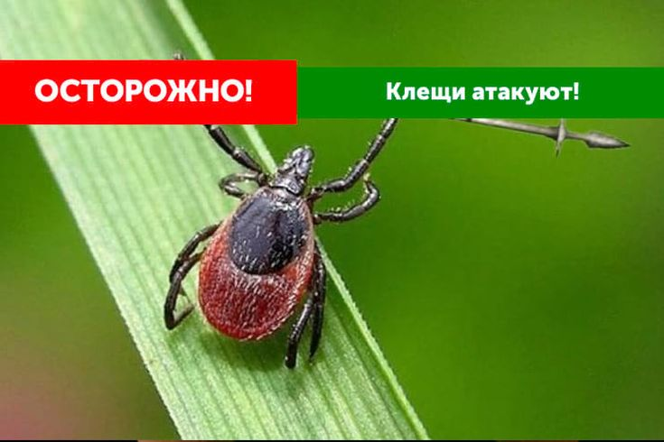

Уважаемые жители Волгограда!
Клещевой энцефалит — вирусная инфекция, поражающая центральную и периферическую нервную систему. Тяжелые осложнения острой инфекции могут привести к параличу и летальному исходу.
В большинстве случаев инфицирование происходит путем присасывания зараженного клеща к телу человека. Иногда люди могут пострадать от клещей, занесенных в дом случайно с цветами, ветками, на одежде, с домашними животными.
Инкубационный период заболевания составляет в среднем 1-2 недели, но может сократиться до одного дня или увеличиться до одного месяца.
Меры предосторожности;
- Надевать в лес закрытую одежду, носки, головные уборы.
- Избегать высокой травы.
- Не заходить в чащу, заросли.
- Волосы следует спрятать под головной убор.
- Каждые 2 часа осматривать тело.
- По возвращению домой сделать контрольный осмотр, бросить одежду в стирку, расчесать волосы.
- Использовать репелленты в виде крема, спрея, лосьона, народные средства.
- Носить специальные костюмы.
При обнаружении присосавшегося вредителя не стараться его достать, выдернуть самостоятельно, нужно обратиться в медицинское учреждение.

ЕДИНЫЙ ТЕЛЕФОН ВЫЗОВА ЭКСТРЕННЫХ ОПЕРАТИВНЫХ СЛУЖБ 112
Комитет гражданской защиты населения администрации Волгограда

ПАМЯТКА населению
по действиям при наводнении

Уважаемые жители Волгограда!
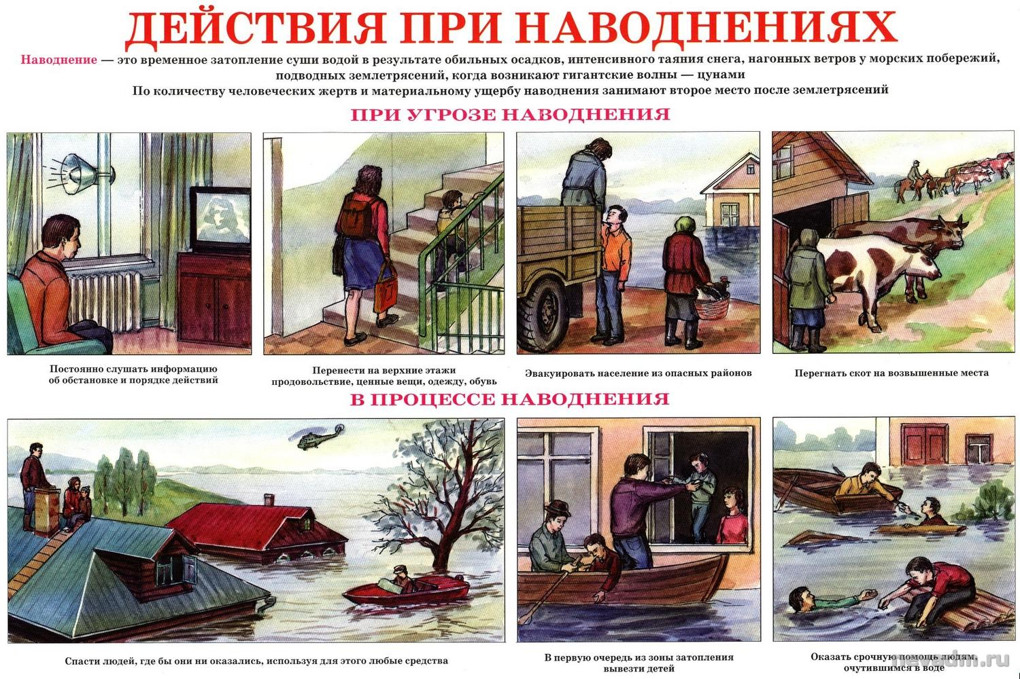
Характеристика явления
Наводнение — затопление суши водой, выступившей из берегов в период весеннего половодья или образовавшейся в результате сильных ливней и т.п.
Действия населения до наводнения
Если вы услышали сигнал об угрозе наводнения:
- включите телевизор или радиоприемник, по ним может поступить важная информация. В установленном порядке выходите (выезжайте) из опасной зоны возможного катастрофического затопления в назначенный безопасный район или на возвышенные участки местности;
- сообщите соседям и близким людям, находящимся в зоне явления, об угрозе;
- подготовьте документы, ценные вещи, медикаменты, 2-3 суточный запас непортящихся продуктов питания, постельное белье и туалетные принадлежности, по возможности комплект верхней одежды и обувь;
- перенесите имущество и материальные ценности в безопасное место (чердак, крыша) или уложите их повыше (на шкафы, антресоли);
- выключите электричество и газ, погасите огонь в отопительных печах, закрепите все плавучие предметы, находящиеся вне зданий, или разместите их в подсобных помещениях.
- Закройте окна и двери, при необходимости и наличии времени забейте снаружи досками (щитами) окна и двери первых этажей;
- покиньте дом и следуйте на эвакуационный пункт.
Действия населения во время наводнения
Если вы в зоне наводнения:
- включите телевизор или радиоприемник, по ним может поступить важная информация;
- без крайней необходимости не принимайте самостоятельных непродуманных действий;
- поднимитесь на верхний этаж здания, чердак или крышу, на деревья или другие возвышающиеся предметы или участки местности.
- Постарайтесь найти и иметь при себе до эвакуации предметы, пригодные для самоэвакуации (автомобильную камеру, надувной матрац и т.п.);
- до прибытия спасателей подавайте сигнал бедствия: днем — вывешиванием или размахиванием белым или цветным полотнищем, подбитым к древку, в темное время — световым сигналом и, периодически, голосом;
- оказывайте помощь плывущим и тонущим людям;
Если помощь еще не прибыла:
- самоэвакуацию на незатопленную территорию производите только в крайних случаях, а именно: для оказания неотложной медицинской помощи пострадавшим, при отсутствии воды и продуктов питания, угрозе ухудшения обстановки или утраты уверенности в получении помощи со стороны;
- как можно быстрее поднимитесь на возвышенность, если такой возможности нет, заберитесь на дерево или постарайтесь уцепиться за те предметы, которые способны удержать человека;
- при наличии лодки или другого плавсредства первыми вывозите из затопленных районов детей, женщин, стариков и больных.
Если вы оказались в воде:
- снимите с себя тяжелую одежду и обувь;
- постарайтесь воспользоваться плавающими поблизости или возвышающимися над водой предметами, ухватитесь за них и ждите помощи.
Действия населения после наводнения
- при подходе к зданию соблюдайте осторожность, проверьте надежность всех его конструкций (стены, полы), остерегайтесь падения каких-либо предметов, порванных и провисших электрических проводов;
- при осмотре внутренних комнат не применяйте в качестве источника света открытый огонь, спички, свечи и т.д. из-за возможного присутствия газа в воздухе. Для этих целей следует использовать электрические фонари на батарейках;
- проветрите комнаты, уберите грязь с пола и стен, откачайте воду из подвалов и просушите жилое помещение, обеззаразьте загрязненную посуду, столовые приборы, поверхность мебели. Для этих целей используйте кипяток или отбеливатель;
- проверьте исправность электропроводки, трубопроводов газоснабжения, водопровода и канализации. Не пользуйтесь ими до тех пор, пока не убедитесь в их исправности с помощью специалистов;
- выбросите пищевые продукты и запасы питьевой воды, которые были в контакте с водой;

Будьте внимательны и осторожны. Но если все же беда произошла, помните: рядом с Вами находятся профессионалы. Не медлите с вызовом помощи по телефонам:
- единый телефон вызова экстренных оперативных служб «112»,
- службы спасения Волгограда – «089»

ЕДИНЫЙ ТЕЛЕФОН ВЫЗОВА ЭКСТРЕННЫХ ОПЕРАТИВНЫХ СЛУЖБ 112
Комитет гражданской защиты населения
администрации Волгограда

Информация для родителей и детей
«ПРАВИЛА БЕЗОПАСНОСТИ ВЕСНОЙ»


Чтобы долгожданный приход весны не был омрачен проблемами, стоит напомнить детям правила безопасности, актуальные для этого периода.
- Соблюдать правила дорожного движения в весеннее время. Быть осторожными и внимательными во время движения по дороге, особенно в вечернее время суток.
- Не разговаривать с незнакомыми людьми, не садиться в незнакомый транспорт.
- Осторожно обращаться с газовыми и электроприборами, предметами бытовой химии, лекарственными препаратами.
- Не употреблять алкогольных напитков, не курить.
- Не подходить, не трогать руками подозрительные предметы. В случае обнаружения сообщить взрослым, в полицию.
- Находясь дома, не открывать дверь незнакомым людям.
- Не пребывать на водоёмах в период весенних каникул.
- Всегда сообщать родителям о своем местонахождении.
- Не находиться на улице после 22.00 часа без сопровождения взрослых.
- Соблюдать правила поведения в общественных местах.
- Не увлекаться длительным просмотром телевизора, многочасовой работой за компьютером.
- Не снимай раньше времени шапку. Весеннее солнце пока только светит, а не греет.
- Обходи стороной бродячих животных — весной они особенно активны и могут представлять угрозу.

ЕДИНЫЙ ТЕЛЕФОН ВЫЗОВА ЭКСТРЕННЫХ ОПЕРАТИВНЫХ СЛУЖБ 112
Комитет гражданской защиты населения
администрации Волгограда
Информация для населения
«ПРАВИЛА ПОВЕДЕНИЯ ПРИ УГРОЗЕ НАВОДНЕНИЯ»

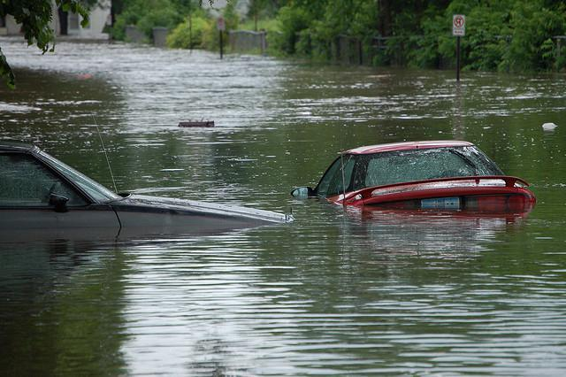 | Получив сообщение о наводнении, паводке, следуйте основным правилам:  - если наводнение развивается медленно (медленно поднимается уровень воды), примите меры к спасению имущества и материальных ценностей: перенесите на верхние этажи или чердак наиболее ценные вещи, выведите животных;  - отключите газ и электричество;
- предупредите соседей, помогите детям, старикам и инвалидам покинуть опасное место. Займите верхние этажи, чердаки, крыши зданий. Слушайте сообщения и действуйте в строгом соответствии с указаниями;
- будьте готовы к эвакуации! Без промедления выходите в безопасное место, при этом учитывайте направление вероятного развития паводка;
- возьмите с собой документы, деньги, ценности, тёплую одежду, сапоги, продукты питания и воду на несколько дней, предметы личной гигиены, медицинскую аптечку;
- избегайте езды в машине по залитой дороге, вас может снести течением. Если же вы оказались в зоне затопления, а машина сломалась, покиньте ее и вызовите помощь.
Что делать, если вы получили сигнал об угрозе наводнения:
- отключите воду, газ и электричество;
- если позволяет время, перенесите на верхние этажи зданий (чердаки) ценные предметы и вещи, поднимите туда же запас пресной воды и долго хранящиеся консервированные продукты питания;
- подготовьте к удару стихии свой дом: закройте все окна и двери на первом этаже, при необходимости и наличии времени забейте их досками или фанерой, чтобы не разбились окна;
- возьмите с собой документы, деньги, ценности, тёплую одежду, сапоги, продукты питания и воду на несколько дней, предметы личной гигиены, медицинскую аптечку;
- прибудьте к установленному сроку на сборный эвакуационный пункт для регистрации и отправки в безопасный район.
При внезапном наводнении необходимо:
- не паниковать и не терять самообладание;
- как можно быстрее занять ближайшее безопасное возвышенное место и быть готовым к эвакуации по воде, в том числе при помощи подручных плавсредств;
- если это невозможно, поднимитесь на верхний этаж или чердак дома;
- при подъеме воды следует забраться на крышу, а при ее резком прибытии - на "конек" крыши;
- до прибытия помощи оставайтесь на верхних этажах и крышах зданий и других возвышенных местах;
- для самостоятельной эвакуации желательно использовать личные лодки или катера, плоты из бревен и других подручных материалов.
Если вы попали в чрезвычайную ситуацию, и вам нужна помощь пожарных или спасателей – единый номер для вызова всех экстренных служб «112» .

ЕДИНЫЙ ТЕЛЕФОН ВЫЗОВА ЭКСТРЕННЫХ ОПЕРАТИВНЫХ СЛУЖБ 112
Комитет гражданской защиты населения
администрации Волгограда

